TE系列使用说明书
一、概述：
TE系列电子温度指示调节仪具有可靠性高，安装方便，抗震动，干扰能力强，价格低等特点，并且控制方式完备，可广泛应用于塑料机械、包装机械、食品机械及冶金、化工等多种行业。
二、技术指标：
- 精度：设定≤1.5%F.S,指示≤2.5%F.S
- 调节方式相关参数：
2.1、位式调节不灵敏区≤0.75%
2.2、时间比例调节：比例带3～6%，周期30±10秒
2.3、触点容量：AC220V阻性3A
大功率输出AC220V 阻性7A
2.4、工作电源：AC85～242V，50～60HZ，功率小于3W
- 工作环境：温度0～60℃,湿度小于85%RH
- 开孔尺寸：TED 66×66×115
TEA 91×91×125
TE 44×44×115（接线按仪表所示）
三、使用方法：
1、本仪表用安装架固定在开孔内，仪表背面接线排的中、相为仪表供电的交流220VAC输入，1、2、3脚，热电偶仪表时：1脚接热电偶正极，2脚接热电偶负极；热电阻仪表时：1脚接传感器红脚，2、3任意接，仪表总、高、低为一组开关，当仪表设定温度高于指示温度时，总低通、总高断，同时绿灯亮、红灯灭；当仪表设定温度低于实际指示温度时，总低断、总高通，同时红灯亮、绿灯灭。
2、移相触发可控硅时，绿灯为电源指示灯，红灯为触发指示灯，红灯亮时，可控硅导通，为加热状态；红灯灭时，可控硅关断停止加热，如发现负载两端电压抖动，可互换两根输出线，仪表供电电源必须与负载电源同相。
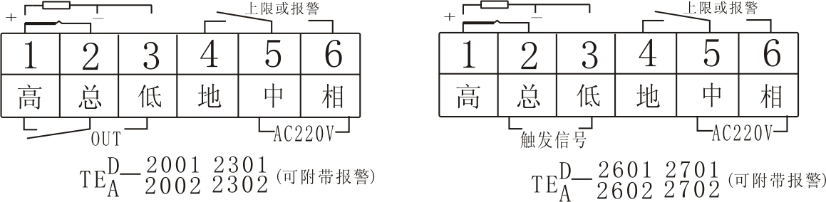

★仪表具体接线以仪表外壳上接线图为准
四、其它说明：
1、订货时请注明仪表型号、配用传感器型号及测量范围，如TED2001 K 0～300℃。
2、仪表用于其它测量时，请告知配用检测元件名称、型号规格。
3、本厂可提供各种感温元件，各种数显仪表及智能仪表。
注：本公司将不断改进产品技术、设计及规格，如有变更，以实物为准，恕不另行通知。

